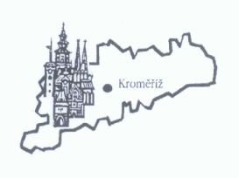
STŘEDNÍ ŠKOLA - CENTRUM ODBORNÉ PŘÍPRAVY TECHNICKÉ KROMĚŘÍŽ
SŠ - COPT
Dodavatel:

Jaroslav Mrhálek
Drahlov 50
767 01 Kroměříž
IČ: 70472459

Nábělkova 539/3, 767 01 Kroměříž
Naše č.j.: COPTKM Vyřizuje: Mrázek M. Datum: 3.11. 2016

Objednávka č.: 52/2016

Objednáváme u Vás proškolení zaměstnanců z vyhl. č. 50/1979 Sb. a elektrorevize v budově školy.

Fakturační adresa:

Střední škola – Centrum odborné přípravy technické Kroměříž
Nábělkova 539/3
767 01 Kroměříž
IČ: 00568945
DIČ: CZ00568945

Jsme plátci DPH.

Z důvodu registrace smluv požadujeme potvrzení objednávky.

Potvrzujeme přijetí objednávky dne: 7.11.2016

Ing. Bronislav Fuksa, ředitel

KB Kroměříž, č.ú.: 15233691/0100 tel.: 573 308 211
IČ: 00568945 e-mail: copt@coptkm.cz
DIČ: CZ 00568945 URL: http:\\www.coptkm.cz

